СОДЕРЖАНИЕ
ВВЕДЕНИЕ 3
1. ОБЩАЯ ХАРАКТЕРИСТИКА ОРГАНИЗАЦИИ 4
Организационная структура предприятия 4
Перечень и конфигурация средств вычислительной техники, архитектура сети 5
Перечень и назначение программных средств, установленных на ПК предприятия 8
2. ОСНОВНЫЕ НАПРАВЛЕНИЯ АДМИНИСТРИРОВАНИЯ БАЗ ДАННЫХ И СЕРВЕРОВ 12
2.1 Технические проблемы, возникающие в процессе эксплуатации баз данных 16
2.2. Администрирование отдельных компонент серверов 17
2.3. Требования, предъявляемые к конфигурации локальных компьютерных сетей и серверного оборудования 19
2.4. Аудит систем безопасности БД и серверов 20
2.5. Регламенты по защите информации баз данных 21
3. ВЫПОЛНЯЕМЫЕ ЗАДАНИЯ 24
ЗАКЛЮЧЕНИЕ 33
СПИСОК ИСПОЛЬЗОВАННЫХ ИСТОЧНИКОВ 36
ПРИЛОЖЕНИЯ................................................................................................37

ВВЕДЕНИЕ
Цель практики заключается в получении практического опыта и знаний в сфере проектирования и разработки информационных систем с обработкой информации.
Задачи практики заключались в управлении процессами разработки приложений с использованием инструментальных средств; обеспечении сбора данных для анализа использования и функционирования информационной системы; применении методики тестирования разрабатываемых приложений; определении состава оборудования и программных средств разработки информационной системы с использованием алгоритмов обработки информации.
ООО "Малленом Системс" – ведущий российский разработчик программно-аппаратных решений в области промышленного машинного зрения и интеллектуальной видеоаналитики. Компания специализируется на создании высокотехнологичных систем, использующих алгоритмы компьютерного зрения (CV), машинного обучения (ML) и глубокого обучения (Deep Learning) для автоматизации критически важных задач контроля качества, безопасности, логистики и учета на промышленных предприятиях, транспортных узлах и объектах инфраструктуры. Портфель продуктов компании охватывает решения для идентификации объектов (продукция, вагоны, автотранспорт), контроля технологических процессов, ситуационной безопасности и анализа транспортных потоков.
Сроки практики с 01.12.2025 по 14.01.2025, место прохождения практики ООО “Малленом Системс” - Металлургов 21б.

1 ОБЩАЯ ХАРАКТЕРИСТИКА ОРГАНИЗАЦИИ
ООО "Малленом Системс" – ведущий российский разработчик программно-аппаратных решений в области промышленного машинного зрения и интеллектуальной видеоаналитики.
Основная деятельность компании: реализация наукоемких ИТ-проектов, направленных на повышение эффективности и безопасности промышленных предприятий в сфере транспорта, машиностроения, нефтегазовой, металлургической, пищевой, фармацевтической, алмазодобывающей, атомной промышленности и других отраслях. Компания осуществляет продажи по всей России, в страны СНГ и за рубеж. Компания поставляет как готовые программные продукты и программно-аппаратные комплексы (ПАК), так и ведет заказную разработку систем видеоаналитики под требования заказчика. А также оказывает услуги по реализации комплексных проектов в промышленном производстве: от обследования производственных процессов и технологического консалтинга до разработки систем.

1.1 Организационная структура предприятия
Организационная структура ООО «Малленом Системс» включает несколько ключевых управленческих позиций и подразделений, ориентированных на разработку и внедрение систем машинного зрения и искусственного интеллекта. Компания зарегистрирована в Череповце (Вологодская область) и специализируется на создании программного обеспечения для промышленного контроля, видеоаналитики и автоматизации процессов. checko.ru +1
Руководство и ключевые должности
Генеральный директор — Живиця Анна Эдуардовна (кандидат экономических наук). Руководит компанией с 8 сентября 2021 года.
Директор по развитию — Царев Владимир Александрович (кандидат технических наук). Технический директор — Веснин Евгений Николаевич. Коммерческий директор — Орголайнен Анна Николаевна. Руководитель отдела разработки и сопровождения ПО — Михайлов Андрей Евгеньевич. Руководитель направления системной интеграции — Воскресенский Евгений Михайлович (кандидат технических наук).
Учредители
В компании 10 учредителей, среди которых физические лица и юридические лица. Основной акционер — Царев Владимир Александрович, владеющий 63,48% уставного капитала. Другие значимые учредители:
- Веснин Евгений Николаевич (10%);
- Морозова Анна Юрьевна (9,7%);
- Морозов Дмитрий Олегович (5,82%);
- Михайлов Андрей Евгеньевич (5%).
Подразделения и направления деятельности
На основе информации о продуктах и услугах компании можно выделить следующие направления:
Разработка систем машинного зрения:
ВИСКОНТ — системы для контроля качества и прослеживания продукции.
EYECONT — ситуационная видеоаналитика для контроля людей и опасных событий. АВТОМАРШАЛ — системы контроля доступа и учёта автотранспорта. Автоматизация промышленных процессов:
Решения для электросетевых компаний, пищевой промышленности, логистических комплексов.
Системы для контроля геометрических параметров, распознавания номеров вагонов и др..
Перечень и конфигурация средств вычислительной техники, архитектура сети

Средства вычислительной техники в корпоративной сети включают различные устройства, обеспечивающие обработку, хранение и передачу данных. К ним относятся:
Серверы — многопользовательские компьютеры, предоставляющие общий доступ к системным ресурсам (вычислительным мощностям, базам данных, программному обеспечению, принтерам и т. д.). В зависимости от функций выделяют:
  - файловые серверы (обеспечение доступа к общим данным);
  - терминальные серверы (создание удалённых сессий приложений);
  - почтовые серверы (фильтрация, скачивание и обработка писем);
  - серверы резервного копирования;
  - серверы баз данных;
  - веб-серверы.
Рабочие станции — компьютеры сотрудников с доступом к ресурсам корпоративной сети. Могут быть оснащены собственной операционной системой и программным обеспечением для выполнения различных задач.
Сетевое оборудование:
Коммутаторы (свитчи) — объединяют компьютеры и серверы внутри офиса, обеспечивают подключение конечных устройств к сети.
Маршрутизаторы — управляют трафиком между внутренней сетью и интернетом, обеспечивают маршрутизацию между сегментами сети. Точки доступа — предоставляют беспроводное соединение. Фаерволы — защищают сеть от внешних атак.
Периферийные устройства — принтеры, сканеры, IP-телефоны и другие устройства, подключаемые к сети. ct-company.ru +1
Конфигурация средств вычислительной техники определяется набором аппаратных и программных компонентов. Аппаратная конфигурация включает:
- процессоры;
- оперативную память;
- жёсткие диски или SSD;
- видеокарты;
- сетевые адаптеры;
- другие внутренние и внешние устройства. old-vt.chuvsu.ru +2
Программная конфигурация состоит из операционных систем, прикладного программного обеспечения, систем управления базами данных и других программ, необходимых для решения задач организации.
Архитектура корпоративной сети обычно строится на основе иерархической модели, которая делит сеть на уровни с разными функциями. Основные уровни:
Уровень доступа (Access Layer) — обеспечивает подключение конечных устройств (компьютеров, принтеров) к сети. Здесь используются коммутаторы, которые могут поддерживать виртуальные локальные сети (VLAN) для сегментации трафика.
Уровень распределения (Distribution Layer) — агрегирует трафик с уровня доступа, выполняет маршрутизацию, фильтрацию и управление трафиком. На этом уровне могут применяться маршрутизаторы, многоуровневые коммутаторы и устройства обеспечения безопасности (межсетевые экраны, VPN).
Уровень ядра (Core Layer) — обеспечивает высокоскоростное соединение между сегментами сети. Здесь используются высокопроизводительные маршрутизаторы и коммутаторы с большой пропускной способностью.
В зависимости от размера и сложности сети могут применяться и другие модели архитектуры, например:
Двухуровневая модель (Collapsed Core) — объединение функций ядра и распределения для небольших сетей.
Плоская топология (L2) — упрощает планирование сети и снижает операционные расходы, часто используется в ЦОД.
Дополнительные элементы архитектуры корпоративной сети:
VPN-шлюзы — обеспечивают безопасный удалённый доступ к корпоративным ресурсам.
Модули для работы с интернетом (Internet Edge) — включают межсетевые экраны, системы предотвращения вторжений (IPS), защиту электронной почты и веб-защиту. Сегментация сети — разделение на виртуальные подсети (VLAN) для повышения безопасности и производительности.

Перечень и назначение программных средств, установленных на ПК предприятия

C#
Основные IDE:
Visual Studio (Windows/macOS):
Полнофункциональная среда от Microsoft с отладчиком, IntelliSense, визуальным дизайнером UI (WinForms, WPF), интеграцией Azure и Docker. Бесплатная версия Community подходит для большинства задач.
Rider (кроссплатформенная):
Мощная IDE от JetBrains с поддержкой .NET, Unity, и рефакторингом. Хороша для кроссплатформенной разработки.
VS Code + расширения (C# Dev Kit, .NET Interactive):
Легковесный редактор с поддержкой C# через OmniSharp, идеален для веб-приложений на ASP.NET Core.
Ключевые инструменты:
- .NET SDK: Компилятор, CLI-инструменты (dotnet), управление пакетами (NuGet).
- Entity Framework Core: ORM для работы с БД.
- Postman/Swagger: Для тестирования API.
Python
Основные IDE/редакторы:
- PyCharm (Community/Professional):
Профессиональная среда с отладкой, профилировщиком, поддержкой Django/Flask.
- VS Code + расширения (Python, Jupyter, Pylance):
Гибкость для data science (Jupyter Notebook) и веб-разработки.
- Jupyter Notebook/Lab:
Интерактивная среда для анализа данных и ML.
Ключевые инструменты:
- Виртуальные окружения (venv, conda): Изоляция зависимостей.
- pip/poetry: Управление пакетами.
- Django/Flask/FastAPI: Фреймворки для веб-разработки.
- Pytest: Тестирование кода.

Java
Основные IDE:
- IntelliJ IDEA (Ultimate/Community):
Лидер с умным автодополнением, поддержкой Spring, Maven/Gradle, и инструментами для микросервисов.
- Eclipse:
Бесплатная IDE с плагинами для Enterprise-разработки (Jakarta EE).
- VS Code + расширения (Extension Pack for Java):
Для легковесных проектов и обучения.
Ключевые инструменты:
- Maven/Gradle: Сборка и управление зависимостями.
2. Spring Boot: Фреймворк для создания веб-приложений и микросервисов.
3. JUnit/Mockito: Юнит-тестирование.
4. Jenkins: CI/CD для Java-проектов.

JavaScript/TypeScript
Основные IDE/редакторы:
- VS Code:
Де-факто стандарт с расширениями (ESLint, Prettier, React/Vue/Angular Snippets).
- WebStorm (JetBrains):
Продвинутые функции для фронтенда (рефакторинг, фреймворки).
Ключевые инструменты:
- Node.js/npm/yarn/pnpm: Runtime и управление пакетами.
- Babel/Webpack/Vite: Транспиляция и сборка проектов.
- React/Angular/Vue: Популярные фреймворки.
- Jest/Cypress: Тестирование фронтенда.

Базы данных и инструментарий
MS SQL Server (Microsoft)
Особенности:
- Корпоративная СУБД с поддержкой T-SQL, OLTP, OLAP (через Analysis Services).
- Интеграция с Azure (облачные решения), Power BI.
- Поддержка JSON/XML, машинного обучения (Python/R в T-SQL).
- Инструменты:
- SQL Server Management Studio (SSMS):
Графический интерфейс для администрирования, написания запросов, мониторинга.
- Azure Data Studio:
Кроссплатформенный инструмент с поддержкой Jupyter Notebook и расширений.
- SQLCMD: CLI для скриптовой работы.
- Entity Framework: ORM для .NET-приложений.
Сценарии использования:
Корпоративные системы (ERP, CRM), интеграция с экосистемой Microsoft.

PostgreSQL
Особенности:
- Open-source СУБД с поддержкой SQL, JSON/JSONB, геоданных (PostGIS), полнотекстового поиска.
- Расширяемость: написание функций на Python, C, PL/pgSQL.
- Репликация, партиционирование, поддержка ACID.
Инструменты:
- pgAdmin:
Основной GUI для управления БД, написания запросов, мониторинга.
- DBeaver/DataGrip:
Универсальные клиенты для работы с несколькими СУБД.
- psql: CLI-утилита для администрирования и скриптов.
- PostGIS: Расширение для работы с геопространственными данными.
- ORM: SQLAlchemy (Python), Hibernate (Java), Entity Framework Core (C#).

2 ОСНОВНЫЕ НАПРАВЛЕНИЯ АДМИНИСТРИРОВАНИЯ БАЗ ДАННЫХ И СЕРВЕРОВ

Администрирование БД и серверов — это комплекс задач, обеспечивающих стабильность, безопасность и производительность IT-инфраструктуры. Рассмотрим ключевые направления для каждой области.

Администрирование баз данных (БД)
1. Проектирование и развертывание
- Моделирование данных:
Создание ER-диаграмм, нормализация/денормализация таблиц, выбор типов данных.
- Выбор СУБД:
Определение, какая система лучше подходит для задач (например, PostgreSQL для сложных запросов, MS SQL для интеграции с экосистемой Microsoft).
- Настройка экземпляров:
Установка СУБД, конфигурирование параметров (память, кэширование, логирование).
2. Безопасность
- Управление доступом:
Настройка ролей и привилегий (GRANT/REVOKE в SQL), аутентификация через LDAP/Active Directory.
- Шифрование:
TDE (Transparent Data Encryption) в MS SQL, pgcrypto в PostgreSQL, SSL для передачи данных.
- Аудит:
Логирование запросов, отслеживание подозрительных действий (например, через SQL Server Audit или pgAudit).
3. Производительность и оптимизация
- Индексы:
Создание и мониторинг эффективности индексов (B-tree, GIN/GiST в PostgreSQL), выявление «тяжелых» запросов.
- Планы выполнения:
Анализ через EXPLAIN (PostgreSQL) или Execution Plans (MS SQL).
- Параметризация:
Оптимизация настроек СУБД (буферный пул, размер соединений).
4. Резервное копирование и восстановление
- Стратегии бэкапов:
Полные, дифференциальные, инкрементальные резервные копии.
- Инструменты:
pg_dump/pg_restore (PostgreSQL), SQL Server Backup (MS SQL), автоматизация через скрипты или pgBackRest.
- Тестирование восстановления:
Регулярная проверка целостности бэкапов.
5. Высокая доступность и репликация
Репликация:
Настройка мастер-слейв или мастер-мастер (например, PostgreSQL Streaming Replication, Always On Availability Groups в MS SQL).
- Кластеризация:
Использование Patroni (PostgreSQL), Failover Clustering (MS SQL).
- Географическое распределение:
Логическая репликация для мультимастер-сетей.
6. Обновление и миграция
- Патчи и версии:
Обновление СУБД с минимизацией downtime (rolling updates).
- Миграция данных:
Перенос между СУБД (например, pgloader для PostgreSQL) или версиями.

2. Администрирование серверов
1. Установка и настройка ОС
- Выбор дистрибутива:
Ubuntu/CentOS для Linux, Windows Server для корпоративных решений.
- Базовая конфигурация:
Настройка сетевых интерфейсов, часовых поясов, локалей, swap-разделов.
- Минимизация attack surface:
Отключение ненужных сервисов и портов.
Управление ресурсами
- Мониторинг:
Отслеживание CPU, RAM, дискового I/O, сети (через htop, iostat, netstat, Grafana + Prometheus).
- Оптимизация:
Настройка планировщиков дисков (e.g., deadline для SSD), кэширование (Varnish), балансировка нагрузки (Nginx, HAProxy).
- Квотирование:
Ограничение ресурсов для процессов (cgroups в Linux, Resource Governor в MS SQL).
Сетевые настройки
Фаерволы и безопасность:
Настройка iptables/nftables, firewalld, UFW; защита от DDoS (Cloudflare, fail2ban).
SSH-безопасность:
Отключение root-доступа, использование ключей вместо паролей, смена порта.
Виртуализация и контейнеризация:
Настройка VLAN, Docker, Kubernetes, виртуальных машин (KVM, Hyper-V).
4. Автоматизация и IaC (Infrastructure as Code)
Скрипты:
Bash/Python-скрипты для рутинных задач (очистка логов, обновление пакетов).
Инструменты:
Ansible, Terraform (для управления инфраструктурой), Puppet/Chef.
CI/CD для инфраструктуры:
GitOps (Flux, ArgoCD), автоматическое развертывание через Jenkins/GitLab CI.
5. Резервирование и отказоустойчивость
RAID и LVM:
Настройка RAID-массивов для дисков, LVM для гибкого управления томами.
Кластеры:
Pacemaker/Corosync для Linux, Windows Server Failover Clustering.
Георезервирование:
Размещение серверов в разных дата-центрах или облаках (AWS Multi-AZ, Azure Regions).
6. Обновление и патчинг
Планирование обновлений:
Тестирование в staging-среде перед production.
Автоматизация:
Unattended-upgrades в Linux, WSUS для Windows Server.
Откат изменений:
Создание снапшотов перед обновлением (LVM snapshots, VMware snapshots).

Пересекающиеся направления
1. Мониторинг и алертинг
Единые инструменты:
Prometheus + Grafana (метрики БД и серверов), ELK-стек (логи), Zabbix/Nagios.
Алерты:
Оповещения о перегрузке CPU, падении репликации, нехватке места на диске.
2. Безопасность
Сетевая изоляция:
Размещение БД во внутренних сетях (VPC), доступ только с application-серверов.
Регулярные аудиты:
Проверка уязвимостей через Nessus, OpenVAS, или встроенные средства СУБД.
3. Документирование
Runbook:
Инструкции по восстановлению после сбоев, список критических задач.
Схемы инфраструктуры:
Диаграммы архитектуры (диаграммы в Lucidchart, Draw.io).

2.1 Технические проблемы, возникающие в процессе эксплуатации баз данных

1. Проблемы производительности. Основные причины: отсутствие или неправильные индексы (как искать слово в книге без оглавления); неоптимальные SQL-запросы (запрашиваем больше данных, чем нужно); блокировки и конкуренция за ресурсы (пользователи мешают друг другу); недостаток оперативной памяти или дискового пространства
2. Проблемы целостности и согласованности данных
- Нарушение ACID-свойств транзакций
- Аномалии при параллельном доступе (грязное чтение, потерянные обновления)
- Дублирование данных
- Нарушение ограничений целостности (например, внешних ключей)

3. Проблемы отказоустойчивости
1. Потеря незафиксированных данных при сбое
2. Долгое восстановление после падения
3. Проблемы с резервным копированием (устаревшие или поврежденные бэкапы)
4. Отсутствие репликации или отказ реплики

4. Проблемы масштабирования. Проблемы: узкие места в архитектуре; сложность шардирования (разделения данных между серверами); CAP-теорема: приходится выбирать между согласованностью и доступностью.

5. Проблемы безопасности.
- SQL-инъекции (злоумышленник внедряет свой код в запрос)
- Несанкционированный доступ к данным
- Утечки конфиденциальной информации
- Недостаточное аудирование действий
2.2. Администрирование отдельных компонент серверов
Администрирование серверов представляет собой комплексную деятельность, охватывающую управление как аппаратными, так и программными компонентами инфраструктуры. Современный сервер является сложной системой, требующей постоянного внимания и грамотного технического обслуживания для обеспечения стабильной и эффективной работы.
Аппаратная составляющая сервера начинается с процессорной подсистемы, которая является вычислительным сердцем всей системы. Администратор должен контролировать нагрузку на процессоры, следить за температурными показателями и правильно распределять вычислительные задачи между ядрами. Современные серверные процессоры поддерживают технологии виртуализации и многопоточности, что требует понимания принципов их работы для оптимальной настройки. Важно учитывать архитектуру процессора при планировании нагрузки и выборе программного обеспечения, поскольку различные приложения могут использовать ресурсы процессора с разной эффективностью.
Оперативная память является критически важным компонентом, напрямую влияющим на производительность сервера. Администрирование памяти включает мониторинг её использования, выявление утечек памяти в приложениях и настройку параметров подкачки. Необходимо регулярно проверять работоспособность модулей памяти, поскольку ошибки в оперативной памяти могут приводить к непредсказуемым сбоям системы и повреждению данных. Правильная конфигурация памяти с учётом поддержки технологий коррекции ошибок обеспечивает надёжность работы критически важных систем.
Дисковая подсистема требует особого внимания, поскольку именно на дисках хранятся все данные организации. Администратор должен управлять RAID-массивами, контролировать состояние отдельных дисков и своевременно заменять выходящие из строя накопители. Современные серверы используют комбинацию традиционных жёстких дисков для хранения больших объёмов данных и твердотельных накопителей для обеспечения высокой скорости доступа к критичным данным. Важно правильно настроить уровни RAID в зависимости от требований к производительности и отказоустойчивости, а также регулярно проводить проверку целостности массивов и тестирование процедур восстановления.
Сетевая инфраструктура сервера включает сетевые адаптеры, коммутаторы и маршрутизаторы, обеспечивающие связность системы с внешним миром. Администратор должен настраивать сетевые интерфейсы, управлять виртуальными локальными сетями, контролировать пропускную способность каналов и обеспечивать сетевую безопасность. Современные серверы часто используют агрегацию сетевых каналов для повышения пропускной способности и обеспечения отказоустойчивости. Важно правильно настроить параметры сетевого стека операционной системы, чтобы максимально использовать возможности оборудования и минимизировать задержки в передаче данных.
Непрерывное обучение и развитие профессиональных навыков критически важны в быстро меняющейся области информационных технологий. Администратор должен следить за новыми технологиями, изучать лучшие практики, получать сертификаты по используемым технологиям и делиться знаниями с коллегами. Участие в профессиональных сообществах, посещение конференций и изучение опыта других организаций помогает узнавать о новых подходах к решению типичных проблем и избегать известных ошибок. Инвестирование времени в обучение окупается повышением эффективности работы и способностью быстрее адаптироваться к изменениям в технологическом ландшафте.

2.3 Требования, предъявляемые к конфигурации локальных компьютерных сетей и серверного оборудования

Требования к сетевой безопасности включают множество уровней защиты от внешних и внутренних угроз. Межсетевые экраны должны контролировать весь трафик между различными сегментами сети, разрешая только необходимые соединения и блокируя потенциально опасную активность. Системы обнаружения и предотвращения вторжений анализируют сетевой трафик для выявления подозрительных паттернов и атак, автоматически блокируя источники вредоносной активности. Контроль доступа к сети должен обеспечивать аутентификацию устройств перед предоставлением доступа к сетевым ресурсам, что предотвращает подключение неавторизованных устройств и распространение вредоносного программного обеспечения.
Шифрование сетевого трафика становится обязательным требованием для защиты конфиденциальных данных при передаче по сети. Все административные подключения к серверам и сетевому оборудованию должны использовать защищённые протоколы, такие как SSH или HTTPS, вместо устаревших незащищённых альтернатив. Виртуальные частные сети должны применяться для безопасного удалённого доступа к корпоративным ресурсам с использованием современных протоколов шифрования и многофакторной аутентификации. Беспроводные сети требуют особого внимания к безопасности с использованием надёжного шифрования WPA3 и регулярной сменой ключей доступа.
Документирование конфигурации является обязательным требованием для обеспечения возможности восстановления после сбоев и передачи знаний между членами команды. Сетевые диаграммы должны отражать актуальную топологию сети с указанием всех устройств, соединений между ними и используемых адресов. Конфигурационные файлы сетевого оборудования должны регулярно сохраняться в систему контроля версий для возможности отката к предыдущим версиям при возникновении проблем. Документация по серверам должна включать информацию об аппаратной конфигурации, установленном программном обеспечении, назначении сервера и зависимостях от других систем.
2.4 Аудит систем безопасности БД и серверов
Аудит безопасности баз данных охватывает несколько критически важных направлений. В первую очередь проводится контроль доступа, включающий проверку прав пользователей, ролей и привилегий, а также выявление избыточных прав и неиспользуемых учётных записей. Важным аспектом является анализ механизмов аутентификации, включая политики паролей и использование сильной аутентификации, такой как MFA или Kerberos.
Проверка шифрования охватывает как данные в покое (технологии типа TDE), так и данные при передаче с использованием SSL/TLS. Настройка логирования предполагает аудит всех критичных операций, включая SELECT, INSERT, UPDATE и DELETE, с последующим анализом журналов событий. Обязательной частью является проверка уязвимостей, включая анализ версий ПО, установленных патчей и известных CVE. Конфигурационный аудит фокусируется на параметрах безопасности и отключении неиспользуемых функций. Для проведения аудита применяются инструменты типа Nessus, OpenVAS, sqlmap для тестирования, а также встроенные средства вроде Oracle Audit Vault, SQL Server Audit и MySQL Enterprise Audit.
Аудит безопасности серверов
Аудит серверной безопасности начинается с проверки операционной системы и установленных патчей, оценки актуальности версий и своевременности обновлений. Сетевая безопасность требует анализа конфигурации файрволов, открытых портов и сегментации сети. Управление доступом включает контроль SSH-ключей, sudo-прав и анализ неудачных попыток входа.
Проверка служб предполагает минимизацию запущенных сервисов и анализ конфигураций критичных компонентов, таких как Apache, Nginx и SSH. Аудит файловой системы охватывает права доступа к критичным файлам и анализ SUID/SGID битов. Важной частью является проверка систем мониторинга, включая IDS/IPS и логирование, а также оценка соответствия различным стандартам безопасности, таким как PCI DSS, GDPR и ISO 27001. Основными инструментами служат Lynis, OpenSCAP, CIS-CAT, Nessus, Qualys и SIEM-системы для централизованного мониторинга.
2.5 Регламенты по защите информации баз данных
Защита данных в базах данных требует комплексного подхода, объединяющего законодательные нормы, технические решения и организационные меры. В Российской Федерации основу регулирования составляет Федеральный закон № 152-ФЗ «О персональных данных», который обязывает компании локализовать хранение информации о гражданах РФ на российских серверах, получать согласие на обработку данных, обеспечивать права субъектов на доступ и удаление информации, а также уведомлять Роскомнадзор о начале работы с персональными данными. Дополнительные требования устанавливают ФСТЭК и ФСБ: приказ ФСТЭК № 21 определяет правила защиты конфиденциальной информации, а приказ ФСБ № 31/38-П регламентирует использование криптографических средств. Отраслевые нормы, такие как Указание Банка России № 716-У для финансового сектора или Приказ Минздрава № 988н в здравоохранении, ужесточают требования к безопасности данных в зависимости от специфики деятельности.
Международное регулирование также влияет на работу с базами данных. Общий регламент по защите данных (GDPR) Европейского союза применяется к компаниям, обрабатывающим данные граждан ЕС, и предусматривает штрафы до 4% глобального оборота за нарушения. Стандарты ISO/IEC 27001 помогают выстраивать системы управления информационной безопасностью, а требования PCI DSS обязательны для организаций, работающих с платежными картами.
Техническая защита данных включает шифрование информации как на уровне хранения (например, с помощью TDE для SQL Server или pgcrypto для PostgreSQL), так и при передаче. Сертифицированные средства криптографической защиты, такие как «КриптоПро» или ViPNet, обязательны для использования в РФ. Контроль доступа реализуется через принцип минимальных привилегий (RBAC/ABAC) и многофакторную аутентификацию для администраторов.
При утечках данных законодательство РФ требует уведомить Роскомнадзор и пострадавших субъектов в течение 72 часов, а GDPR устанавливает аналогичные сроки для уведомления европейских регуляторов. Штрафы за нарушения могут достигать 6% годового оборота по российскому законодательству или €20 млн по GDPR.
Эксперты рекомендуют начинать с классификации данных на категории (публичные, внутренние, конфиденциальные), чтобы определить уровень защиты для каждого типа. Автоматизация процессов — использование решений для управления доступом (HashiCorp Vault) и сканирования уязвимостей (Acunetix, Nessus) — снижает риски человеческих ошибок. Сертификация по стандартам ISO 27001 или ГОСТ Р повышает доверие клиентов и партнеров. Учитывая динамичность регуляторной среды — например, усиление контроля за иностранными СКЗИ и облаками в РФ в 2024–2025 гг. — важно регулярно отслеживать обновления на сайтах Роскомнадзора, ФСТЭК и международных регуляторов, а для сложных проектов привлекать сертифицированных специалистов (CISA, CISSP).
Такой сбалансированный подход — от правовой базы до технологий и культуры безопасности — позволяет минимизировать риски и соответствовать как национальным, так и международным требованиям в условиях растущих угроз цифровой среды.

3 ВЫПОЛНЯЕМЫЕ ЗАДАНИЯ
Целью производственной практики стало изучение Kanban — гибкой методологии управления проектами. Ее ключевые аспекты включают визуализацию рабочего процесса (часто через доски с колонками этапов), установку лимитов на количество одновременно выполняемых задач (WIP) для выявления узких мест и защиты команды от перегрузки, управление потоком задач для повышения эффективности и предсказуемости, а также принцип постепенных улучшений (Kaizen). Преимущества Kanban — гибкость, прозрачность, сокращение времени выполнения задач, предсказуемость на основе метрик, защита от перегрузки и простота внедрения. Для реализации Kanban используются инструменты: физические доски или цифровые решения (Jira, Trello, Azure DevOps, Kanbanize, Leankit, Asana, Monday.com), выбор которых зависит от специфики проекта.
После изучения методологии я определил направление разработки: базы данных обнаружения царапин и сколов на экранах смартфонов.
. Эта подсистема содержит сервис для обработки данных труб, включая их добавление и удаление.
Работа над программной по следующему плану:
- Разработка (дни 1-3): Создание подсистемы и подключение необходимых библиотек.
- Тестирование (дни 4-5): Проверка на ошибки и неисправности.
- Документирование (дни 6-7): Составление технического задания (ТЗ), руководств пользователя и администратора, а также диаграмм.
- Отчетность (день 8): Оформление итогового отчета.

ТЕХНИЧЕСКОЕ ЗАДАНИЕ
Техническое задание для разработки автоматизированной информационной системы учета дефектов экранов смартфонов
ВВЕДЕНИЕ
Автоматизированная информационная система предназначена для эффективного управления процессами приема устройств, проведения инспекций и учета дефектов в условиях сервисных центров или производственного контроля качества. Основной целью является упрощение хранения и обработки структурированных данных о дефектах и инспекциях, что приведет к повышению общей эффективности работы сервиса за счет минимизации ошибок ручного ввода и ускорения доступа к отчетной информации. Программа должна стать единой точкой регистрации всех этапов контроля качества.
1 ТРЕБОВАНИЯ К ПРОГРАММЕ
1.1 Требования к функциональным характеристикам
Система должна быть реализована в виде клиентского приложения, обеспечивающего полный цикл работы с данными. Ключевым требованием является разделение функциональности по модулям, соответствующим таблицам базы данных.
Модуль авторизации должен обеспечивать защищенный вход в систему с привязкой к ролевой модели доступа.
Модуль управления устройствами должен предоставлять сотрудникам полный набор операций для создания, чтения, обновления и удаления записей об устройствах с указанием их модели, серийного номера и других ключевых характеристик.
Модуль инспекций должен служить центральным звеном регистрации работы. При создании новой записи система должна автоматически заполнять поля, такие как дата инспекции и логин текущего сотрудника инспектора, на основе данных авторизации. Поле DeviceID, являющееся внешним ключом, должно быть реализовано через выпадающий список, содержащий названия или серийные номера из таблицы Устройства, что исключает ошибки ручного ввода. Должна быть предусмотрена возможность добавления примечаний Notes.
Модуль учета дефектов должен обеспечивать привязку конкретного дефекта к определенной инспекции. Как и в других модулях, ввод данных должен происходить через модальные диалоговые окна с обязательной проверкой заполнения полей, имеющих ограничение Not Null в базе данных. Для всех таблиц должна быть реализована функция поиска и фильтрации данных по ключевым полям, например, фильтрация инспекций по дате или по инспектору.
Модуль управления пользователями AppUsers должен быть доступен только администраторам и обеспечивать добавление, изменение и удаление учетных записей сотрудников, а также назначение им ролей с определенными правами доступа.
Требования к производительности устанавливают, что максимальное допустимое время ответа системы на любой запрос пользователя, включая загрузку таблиц и выполнение CRUD-операций, не должно превышать 2 секунд. Максимальный объем используемой оперативной памяти не должен превышать 4 ГБ.
1.2 Требования к надежности
Надежность системы обеспечивается на трех уровнях: защита данных, целостность информации и устойчивость к сбоям.
Целостность данных должна гарантироваться контролем входной информации. Приложение должно выполнять автоматическую проверку корректности вводимых данных, включая проверку формата даты, длины строковых полей и обязательного заполнения ключевых полей. На уровне базы данных должны быть настроены ограничения Not Null и внешние ключи для предотвращения некорректных связей между таблицами.

Управление доступом реализуется через ролевую модель. Роль Администратор имеет полный доступ ко всем таблицам, включая управление пользователями. Роль Инспектор должна иметь права на чтение всех справочных таблиц и права на создание и чтение записей в таблицах Inspections и Дефекты. Должна быть предусмотрена система журналирования попыток несанкционированного доступа.
Требование по восстановлению после сбоя устанавливает, что время, необходимое для восстановления полной работоспособности системы после отказа на стороне клиента или прикладного сервера, не должно превышать 10 минут. Для обеспечения этого требования необходимо организовать автоматическое резервное копирование базы данных на стороне SQL-сервера.
1.3 Требования к составу и параметрам технических средств
Эксплуатация клиентской части системы должна осуществляться на персональном компьютере, оснащенном микропроцессором с архитектурой не ниже Intel Core i3 10100. Объем оперативной памяти должен составлять минимум 8 ГБ. Для хранения оперативных данных и установленного программного обеспечения требуется накопитель объемом не менее 512 ГБ. Рабочее место должно быть оборудовано стандартными внешними устройствами ввода и вывода, включая клавиатуру, компьютерную мышь и монитор с минимальным разрешением 1366x768 пикселей. Указанные параметры обеспечивают стабильную работу операционной системы и клиентского приложения, а также комфортное взаимодействие пользователя с табличными данными и диалоговыми окнами.
1.4 Требования к информационной и программной совместимости
Программный комплекс разрабатывается с ориентацией на использование в операционной среде Windows. В качестве основного языка разработки должен быть выбран C Sharp. Разработка должна вестись в интегрированной среде Visual Studio 2022 или более поздней версии. Взаимодействие с данными должно осуществляться через систему управления базами данных MS SQL Server, предпочтительно версии 2017 или новее, с использованием ODBC-драйверов, обеспечивающих стабильное и защищенное подключение. Использование стандартных элементов графического интерфейса Windows должно обеспечить высокую степень совместимости и интуитивно понятный интерфейс.
2 ТРЕБОВАНИЯ К ПРОГРАММНОЙ ДОКУМЕНТАЦИИ
Проект должен сопровождаться комплектом программной документации, необходимой для внедрения, эксплуатации и сопровождения системы.
Руководство пользователя должно содержать детальное описание порядка установки клиентского приложения, настройки параметров подключения к базе данных, инструкцию по авторизации, подробное описание каждого функционального модуля и пошаговые инструкции для выполнения всех CRUD-операций с каждой таблицей, а также разъяснения по использованию функций поиска и фильтрации.
Расчет технико-экономических показателей должен обосновывать экономическую целесообразность разработки. В нем должны быть представлены расчеты ожидаемого экономического эффекта от внедрения, включая оценку снижения временных затрат на ручную обработку данных и повышение точности учета, а также анализ стоимости разработки.
Листинг программы должен включать полный исходный код всех разработанных модулей клиентского приложения, включая модули подключения к БД и диалоговых окон, а также DDL-скрипты для создания всех таблиц базы данных Устройства, Inspections, Дефекты, AppUsers и необходимых ограничений.
Требования к функционалу
Требования к функционалу описывают точные действия, которые система должна выполнять для пользователя, опираясь на текущую архитектуру, включающую main.py, dialogs.py и helpers.py.
1. Модуль управления данными
Основной функционал создания, чтения, обновления и удаления (CRUD) должен быть доработан для обеспечения ссылочной целостности и удобства ввода данных. Система должна отображать содержимое четырех таблиц Устройства, Inspections, Дефекты и AppUsers в табличном виде. При загрузке данных необходимо корректно обрабатывать имена столбцов с пробелами и кириллицей, заключая их в квадратные скобки при формировании SQL-запросов. Интегрированный ввод данных через класс RecordDialog должен быть модифицирован для работы с внешними ключами. Для полей, связанных с другими таблицами, необходимо использовать выпадающие списки Combobox Tkinter вместо стандартных полей ввода. Для таблицы Inspections, при добавлении или редактировании записи, поле DeviceID, являющееся внешним ключом к таблице Устройства, должно быть представлено выпадающим списком, заполненным названиями моделей или серийными номерами устройств. Пользователь должен видеть название модели, а в базу данных должен отправляться соответствующий целочисленный идентификатор. Поле Inspector должно по умолчанию заполняться логином текущего авторизованного пользователя. Аналогично, для таблицы Дефекты поле, связывающее дефект с инспекцией, должно быть реализовано выпадающим списком, заполненным данными из таблицы Inspections. Методы add_record и edit_record должны продолжать корректно преобразовывать пустые строки, полученные из полей ввода, в значение None при формировании SQL-запроса, чтобы обеспечить корректную запись NULL в поля, допускающие отсутствие значений, например, Notes или ProductionDate.
2. Модуль авторизации и управления доступом
В начале работы система должна запрашивать логин и пароль, проверяя их по таблице AppUsers. В случае успешной авторизации, логин и роль пользователя должны сохраняться в сессии приложения. В зависимости от роли Администратор или Инспектор, кнопки управления Добавить, Изменить, Удалить должны быть активированы или деактивированы. Инспектор должен иметь право только на чтение всех таблиц и на создание новых записей в таблицах Inspections и Дефекты. Удаление и изменение записей в AppUsers должно быть доступно только Администратору.
3. Модуль навигации и отчетов
При выборе строки в таблице Treeview правая панель Details должна отображать полное содержимое выбранной записи, включая поля, которые не видны в таблице. Должно быть добавлено поле поиска в основной области приложения, позволяющее фильтровать записи в текущей таблице по введенной строке. Кроме того, должна быть реализована специализированная фильтрация данных по дате для таблицы Inspections.
Нефункциональные требования
Нефункциональные требования определяют качество работы существующего приложения в реальных условиях эксплуатации.
- Производительность
Система, использующая Tkinter и Python, должна быть оптимизирована для быстрого отклика. Время ответа на основные операции, включая полную загрузку таблицы с типичным объемом данных, не должно превышать 1.5 секунды. Это включает время, необходимое для установления связи с SQL Server через pyodbc, выполнения запроса и отрисовки данных в виджете Treeview.
2. Надежность и отказоустойчивость
Метод connect_db должен быть устойчив к сбоям соединения, например, при выключенном SQL Server, и выдавать информативное сообщение пользователю, не допуская зависания или аварийного завершения программы, как это уже реализовано с помощью блока try-except. Все критически важные операции изменения и удаления должны использовать транзакции SQL Server, чтобы гарантировать, что частичное выполнение запроса не приведет к неконсистентному состоянию базы данных.
3. Безопасность
Все методы, использующие параметры для SQL-запросов, например, add_record, edit_record, delete_record, должны использовать только параметризованные запросы, prepared statements, и никогда не должны вставлять пользовательский ввод непосредственно в строку SQL для предотвращения атак типа SQL-инъекций. Файл config.json должен храниться с минимальными правами доступа, а также не должен содержать пароль, если используется Trusted_Connection.
4. Удобство использования Usability
Интерфейс, построенный на tkinter.ttk, должен сохранять единообразие и быть логически структурирован. Все сообщения об ошибках, предупреждения и подтверждения должны быть сформулированы на русском языке и быть понятными даже нетехническому пользователю.
Технологии разработки
Технологический стек должен быть зафиксирован, основываясь на уже работающей базе и требованиях к совместимости.
1. Клиентская часть Frontend Logic
Для разработки используется язык Python версии 3.x. Графический интерфейс базируется на стандартном фреймворке Tkinter с использованием тем ttk для обеспечения нативного вида в операционной системе Windows. Для доступа к данным используется сторонняя библиотека pyodbc, а для управления настройками подключения применяется встроенный модуль json.
2. Серверная часть Backend Data
В качестве системы управления базами данных используется Microsoft SQL Server, рекомендуется версия 2017 или 2019. Подключение осуществляется с использованием ODBC Driver 18 for SQL Server или совместимого драйвера, как это настроено в connection_dialog.py.
Этапы разработки
Разработка должна быть разделена на три этапа, исходя из того, что базовая структура и примитивный CRUD-функционал уже реализованы.

Этап 1: Интеграция Lookups и Контроль Ввода
На этом этапе необходимо модифицировать класс RecordDialog и методы add_record и edit_record для динамического заполнения выпадающих списков данными из связанных таблиц. Внедряется логика автоматического заполнения полей, например, InspectionDate текущей датой и Inspector логином пользователя, при создании новой записи. Также необходимо добавить механизм проверки, гарантирующий, что поля, помеченные в схеме БД как NOT NULL, не остаются пустыми перед сохранением.
Этап 2: Ролевое Управление и Поиск
Второй этап фокусируется на безопасности и навигации. Необходимо создать окно авторизации и реализовать проверку пользователя по таблице AppUsers. После успешной авторизации, должна быть реализована логика управления доступом Role-Based Access Control, которая будет активировать или деактивировать кнопки управления Добавить, Изменить, Удалить в зависимости от роли текущего пользователя. Дополнительно, в этот этап входит добавление функциональности поиска по строке для всех таблиц, а также специализированного фильтра по дате для таблицы Inspections.
Этап 3: Завершение и Тестирование
На завершающем этапе необходимо реализовать функцию on_select для отображения всех полей выбранной записи в панели Details. Проводится комплексное тестирование всех внешних ключей, проверяется каскадное удаление и ограничения целостности данных. Затем выполняется нагрузочное тестирование для оценки производительности системы на больших объемах данных. Финальным шагом является подготовка Руководства пользователя и документирование исходного кода.

ЗАКЛЮЧЕНИЕ

В рамках производственной практики мной был реализован полный цикл проектирования и разработки специализированной информационной системы для контроля целостности трубопроводов. Ключевыми задачами стали:
- Исследовательский этап: Глубокое изучение и сравнительный анализ систем управления проектами, основанных на гибкой методологии Канбан, включая принципы визуализации рабочих потоков (Kanban-доски), управления лимитами незавершённой работы (WIP) и оптимизации процессов.
- Практическая реализация: Проектирование и непосредственная разработка центрального компонента системы – специализированной подсистемы хранения данных. Данная подсистема реализована как RESTful API-сервис (на базе Uvicorn) и обеспечивает:
Управление данными труб (добавление, удаление через `curl`-команды)
Хранение критически важных атрибутов (`status`, `length`, `diameter`)
Интеграцию с сущностями смежных модулей (`ENGINEER`, `MONITORING_SYSTEM`, `MAINTENANCE_RECORD`).
Работа над проектом позволила значительно углубить понимание и отработать навыки в следующих областях:
Проектирование:
Разработка ER-диаграмм для структурирования сущностей БД (PIPE, ENGINEER и др.) и их взаимосвязей.
Создание комплекта UML-диаграмм (вариантов использования, последовательностей, компонентов, пакетов, деятельности) для визуализации архитектуры системы, сценариев взаимодействия и бизнес-логики (например, процесса обновления статуса трубы).
Определение ключевых атрибутов данных и процессов (валидация статусов, аудит изменений).
Разработка:
Практическое создание backend-сервиса на Python с реализацией бизнес-логики.
Организация взаимодействия между компонентами системы (API, хранилище, БД).
Работа с данными:
Проектирование структуры базы данных для эффективного хранения и управления информацией о трубах и связанных объектах.
Реализация операций CRUD (Create, Read, Update, Delete) через API.
Документирование:
Составление детального Технического Задания (ТЗ).
Разработка Руководства Пользователя (API документация) и Руководства Администратора (инструкции по запуску).
Оформление итогового отчета по практике.
Практика в ООО "Малленом Системс" предоставила исключительно ценный опыт:
Совершенствование hard skills: Значительно укрепились навыки проектного анализа, проектирования архитектуры информационных систем и разработки подсистем хранения данных с использованием современных подходов.
Освоение гибких методологий: Получил практический опыт применения принципов Канбан в реальных проектных условиях:
Визуализация задач и прогресса на Kanban-доске (использовались инструменты типа Jira/Trello).
Работа с WIP-лимитами для управления загрузкой и повышения эффективности.
Участие в анализе потока задач для выявления и устранения узких мест.
Командное взаимодействие: Приобрел опыт работы в команде, научился эффективно использовать Kanban-доски как инструмент коммуникации и синхронизации усилий между разработчиками и другими участниками проекта.

СПИСОК ИСПОЛЬЗОВАННЫХ ИСТОЧНИКОВ
- ГСТРЭК. Геостар-ПКРС-101 [Электронный ресурс]. — Режим доступа: https://gstar.ru/products/geostar-pkrs-101.
- Wikipedia. Kanban (development) [Электронный ресурс]. — Режим доступа: https://en.wikipedia.org/wiki/Kanban_(development)#:~:text=Kanban%20(Japanese%3A%20%E7%9C%8B%E6%9D%BF%2C%20meaning,handling%20of%20system%2Dlevel%20bottlenecks.
- UniSender. Лучшие сервисы Kanban-досок [Электронный ресурс]. — Режим доступа: https://www.unisender.com/ru/blog/luchshie-servisy-kanban-dosok/.
- Wikipedia. GitHub [Электронный ресурс]. — Режим доступа: https://ru.wikipedia.org/wiki/GitHub.
- Wikipedia. SQLite [Электронный ресурс]. — Режим доступа: https://ru.wikipedia.org/wiki/SQLite.
- Wikipedia. SQLAlchemy [Электронный ресурс]. — Режим доступа: https://ru.wikipedia.org/wiki/SQLAlchemy.
- Хабр. Статья о Python и его применении [Электронный ресурс]. — Режим доступа: https://habr.com/ru/articles/557014/.
- Wikipedia. Диаграмма классов UML [Электронный ресурс]. — Режим доступа: https://ru.wikipedia.org/wiki/%D0%94%D0%B8%D0%B0%D0%B3%D1%80%D0%B0%D0%BC%D0%BC%D0%B0_(UML).
- Wikipedia. ER-модель [Электронный ресурс]. — Режим доступа: https://ru.wikipedia.org/wiki/ER-%D0%BC%D0%BE%D0%B4%D0%B5%D0%BB%D1%8C.
Wikipedia. Python [Электронный ресурс]. — Режим доступа: https://ru.wikipedia.org/wiki/Python.

ПРИЛОЖЕНИЯ
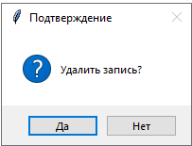
Рисунок 1 - Удаление Записи
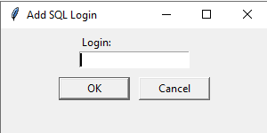
Рисунок 2 - Создание нового пользователя.
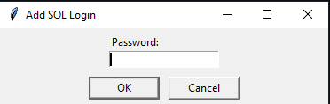
Рисунок 3 - Создание нового пользователя
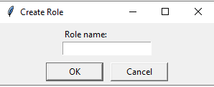
Рисунок 4 - Создании роли
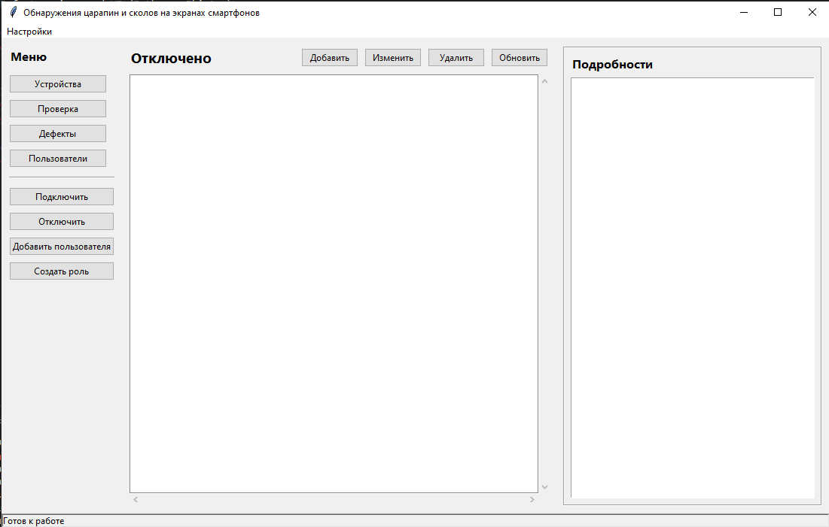
Рисунок 5 - Внешний вид программы
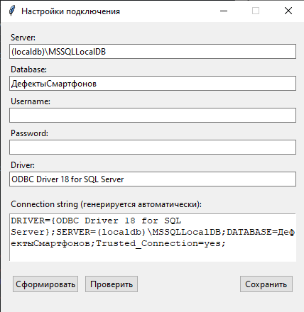
Рисунок 6 - Настройка подключения
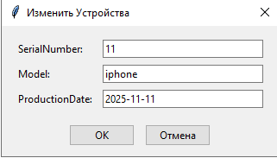
Рисунок 7 - измнение данных в таблице
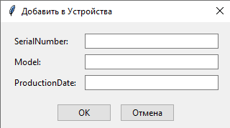
Рисунок 8 - Добавления нового устройства
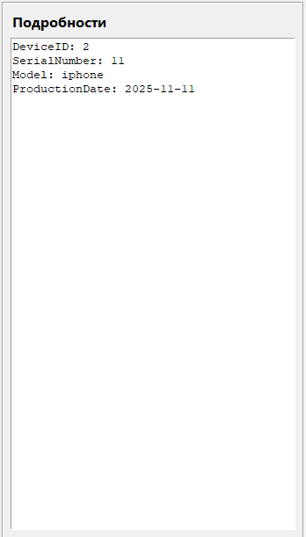
Рисунок 9 - Подробновти об каждой записи
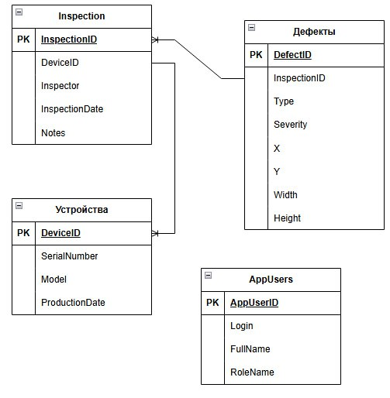
Рисунок 10 - ER диаграмма

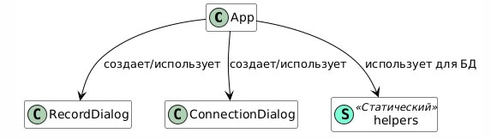
Рисунок 11 - UML диаграмма

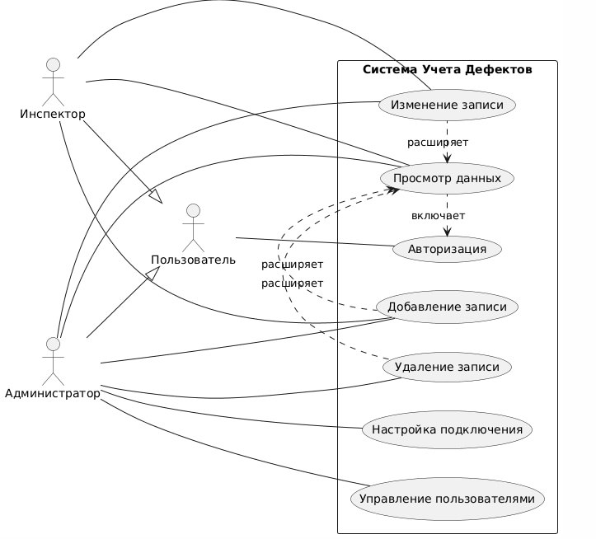
Рисунок 12 - Диаграмма вариантов использования
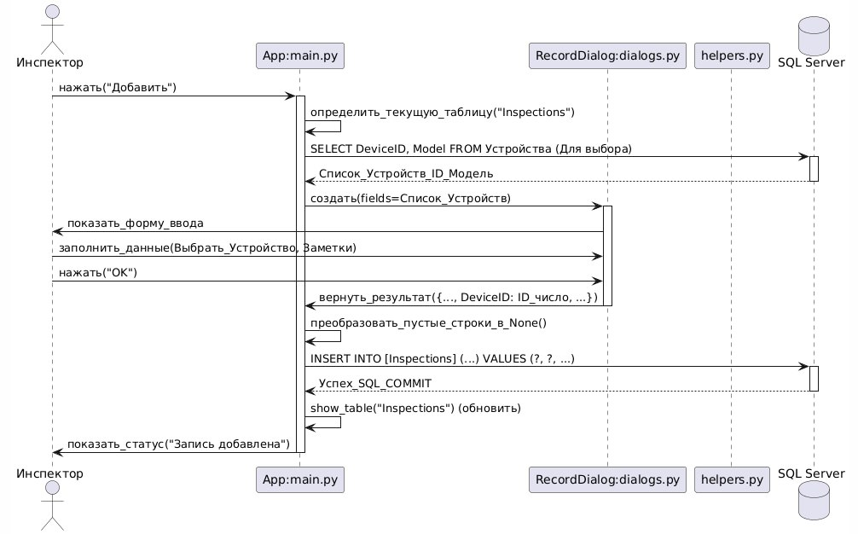
Рисунок 13 - Диаграмма последовательности
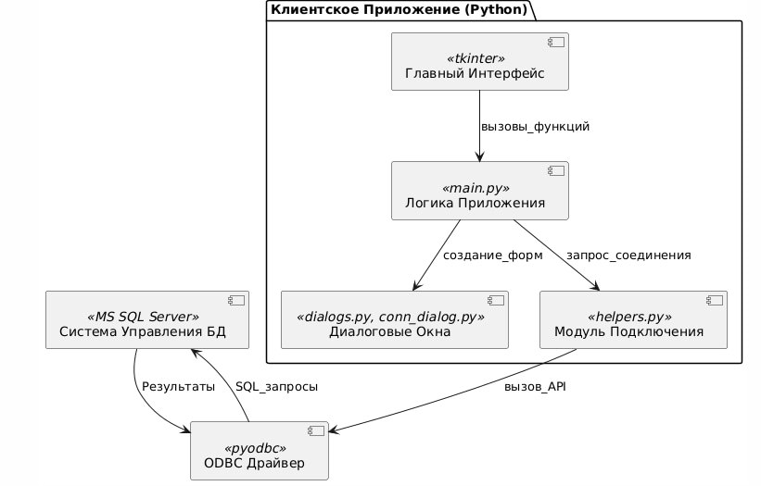
Рисунок 14 - Диаграмма компонентов
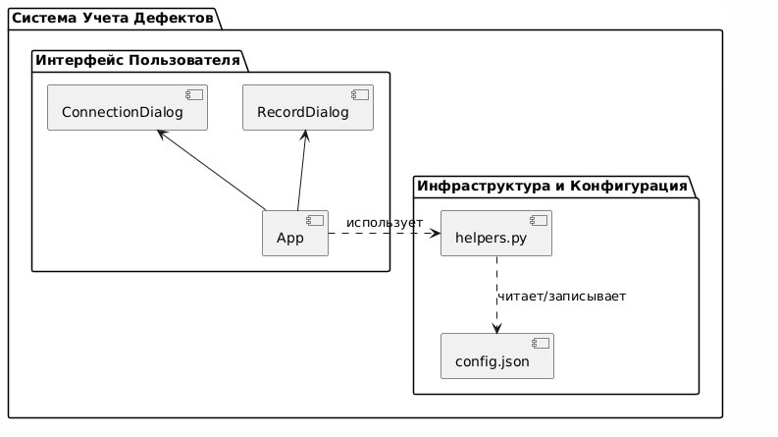
Рисунок 15 - Диаграмма пакетов.
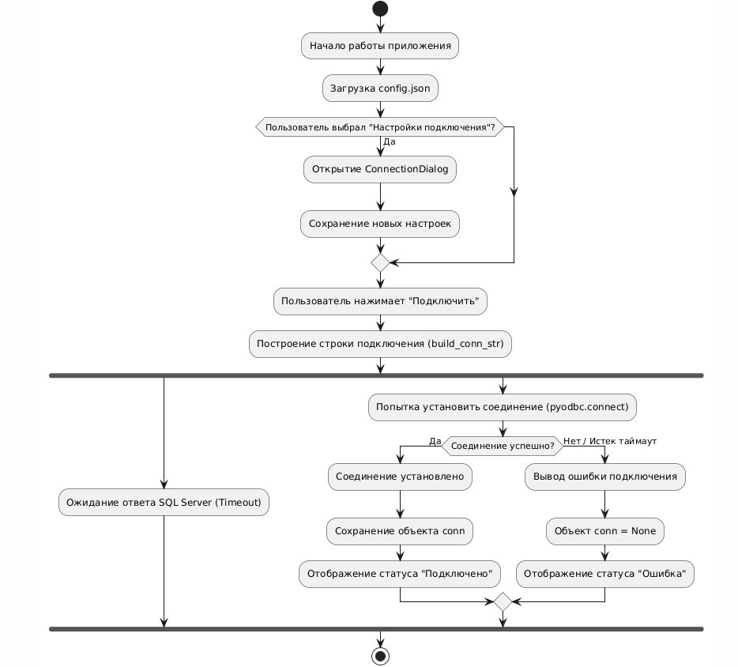
Рисунок 16 - Диаграмма Деятельности
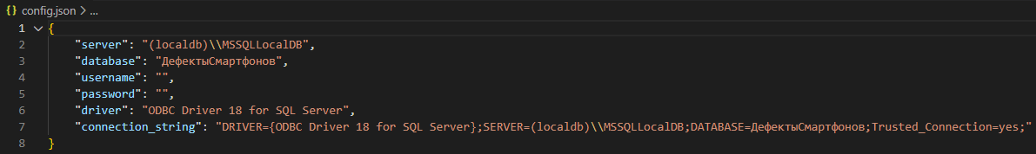
Рисунок 17 - config.json
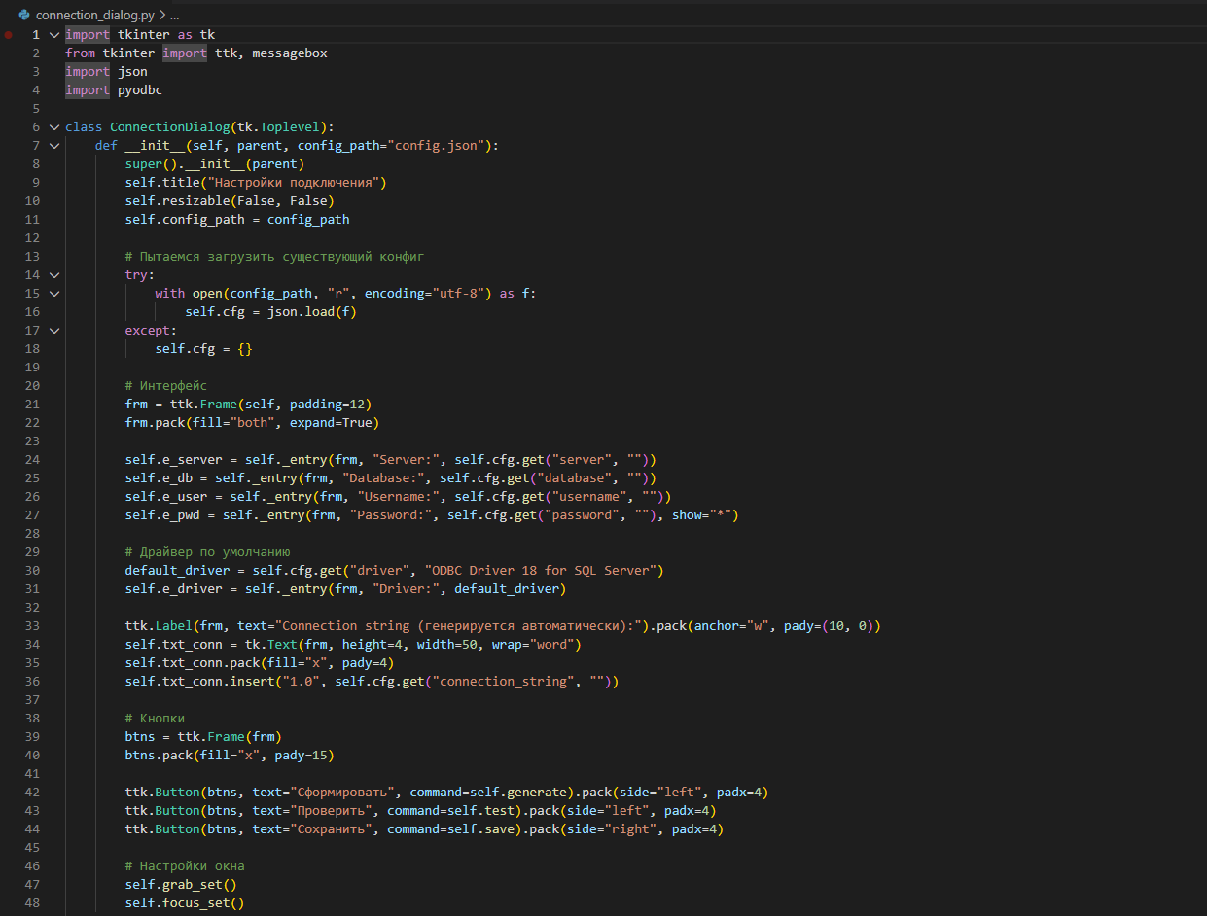
Рисунок 18 - connection_dialog.py
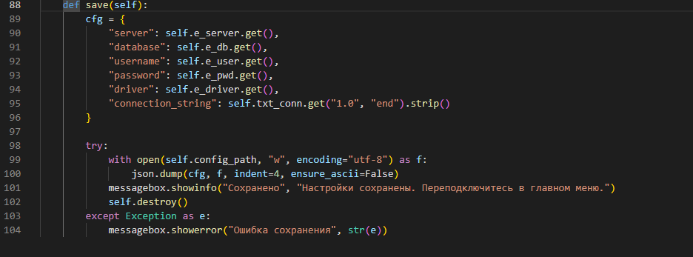
Рисунок 19 - connection_dialog.py
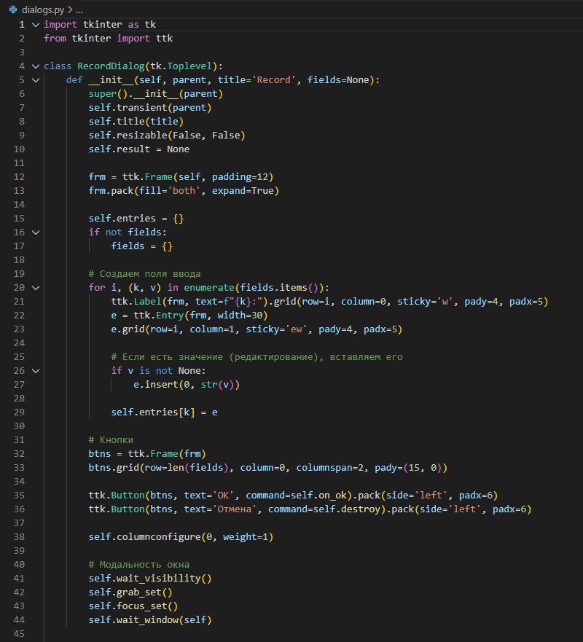
Рисунок 20 - dialogs.py
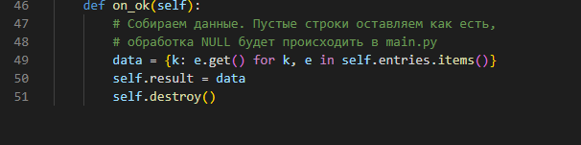
Рисунок 21 - dialogs.py
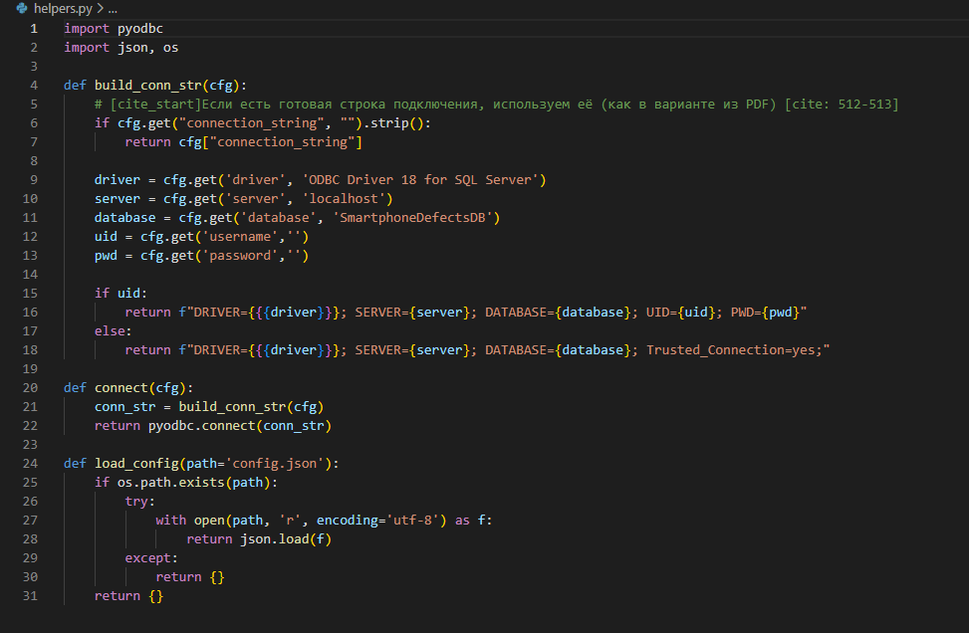
Рисунок 22 - helpers.py
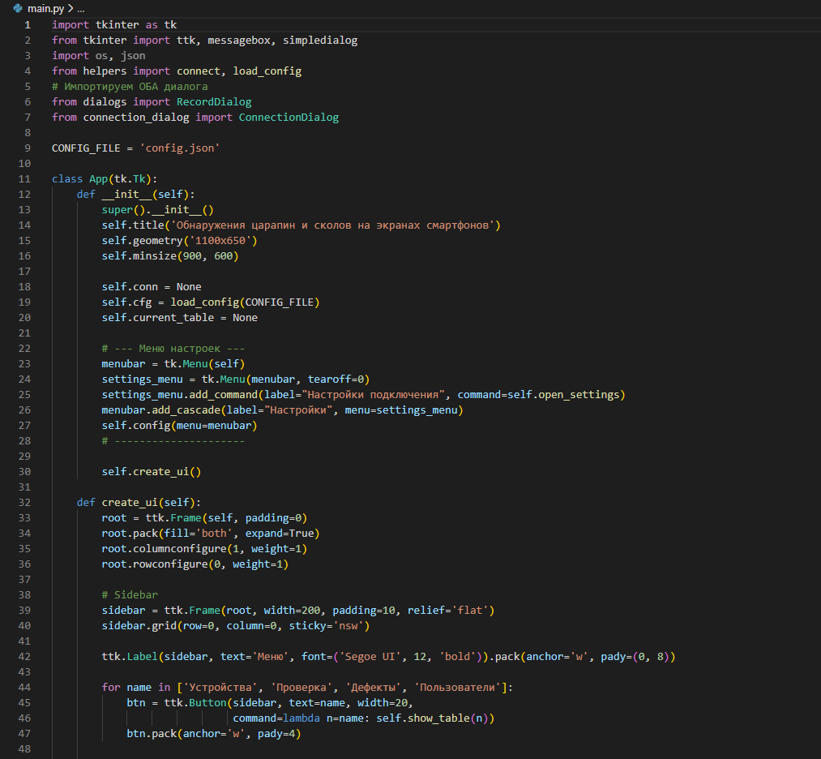
Рисунок 23 - main.py
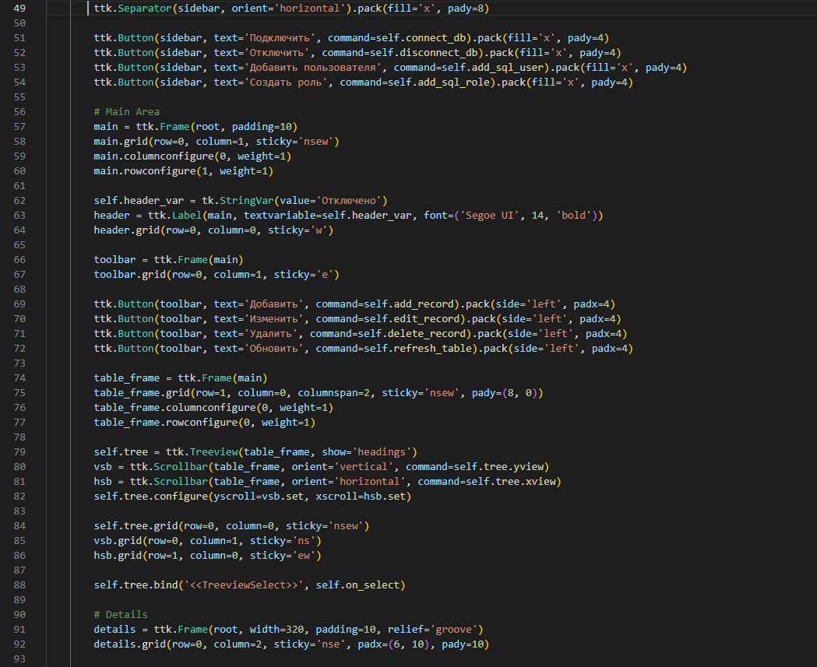
Рисунок 24 - main.py
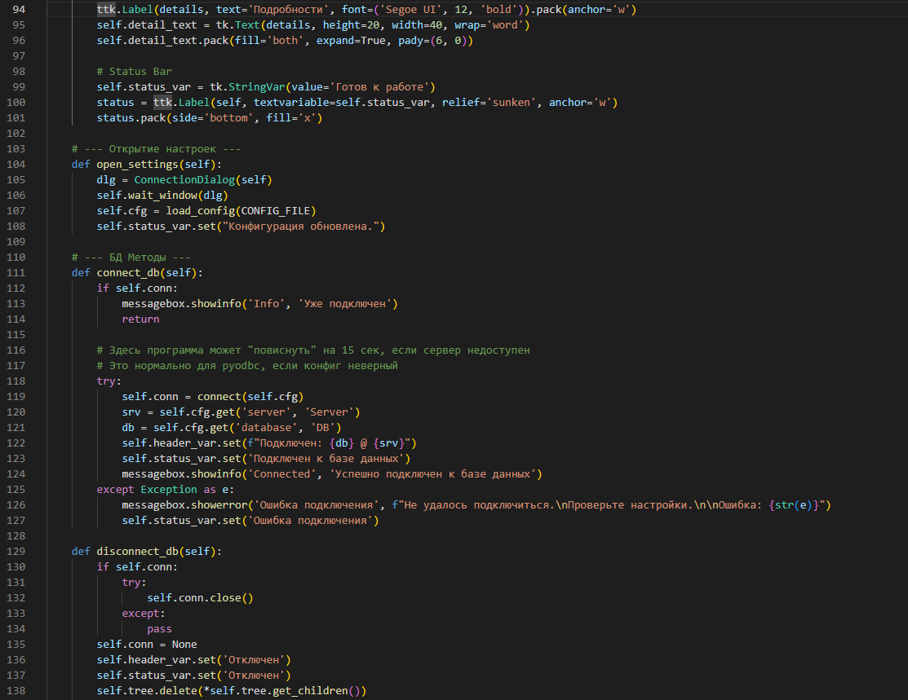
Рисунок 25 - main.py
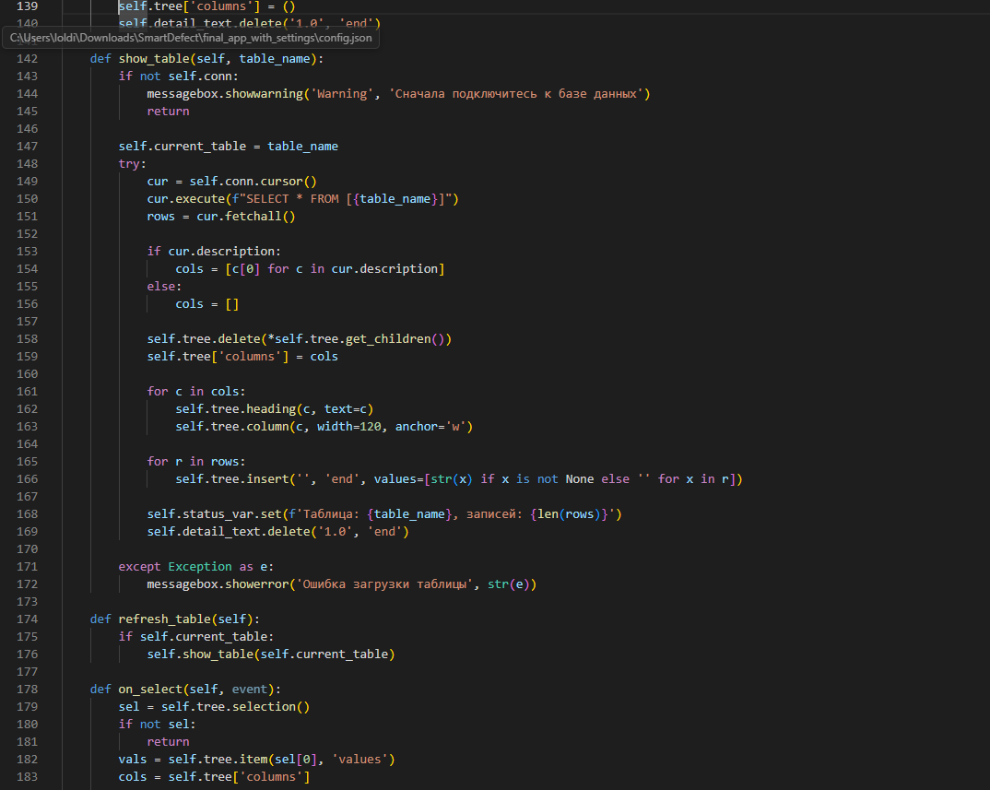
Рисунок 26 - main.py
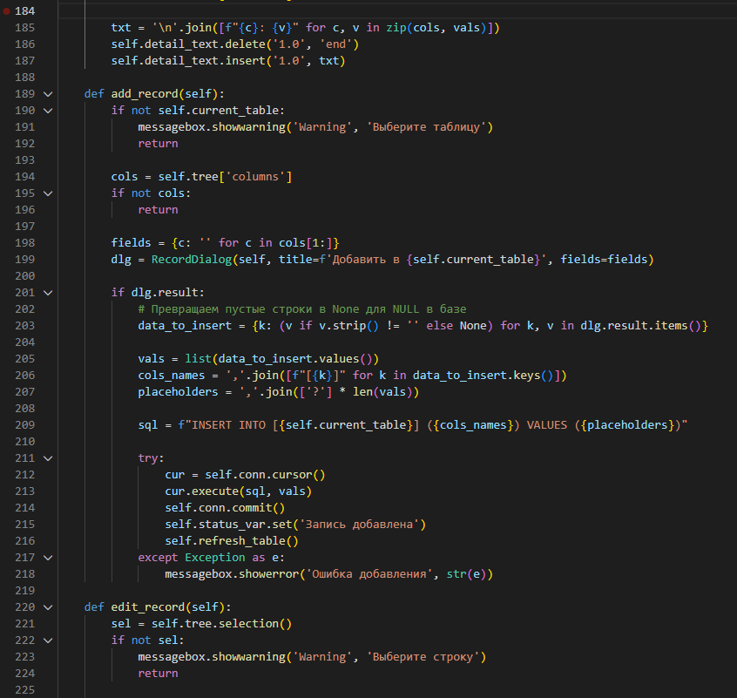
Рисунок 27 - main.py
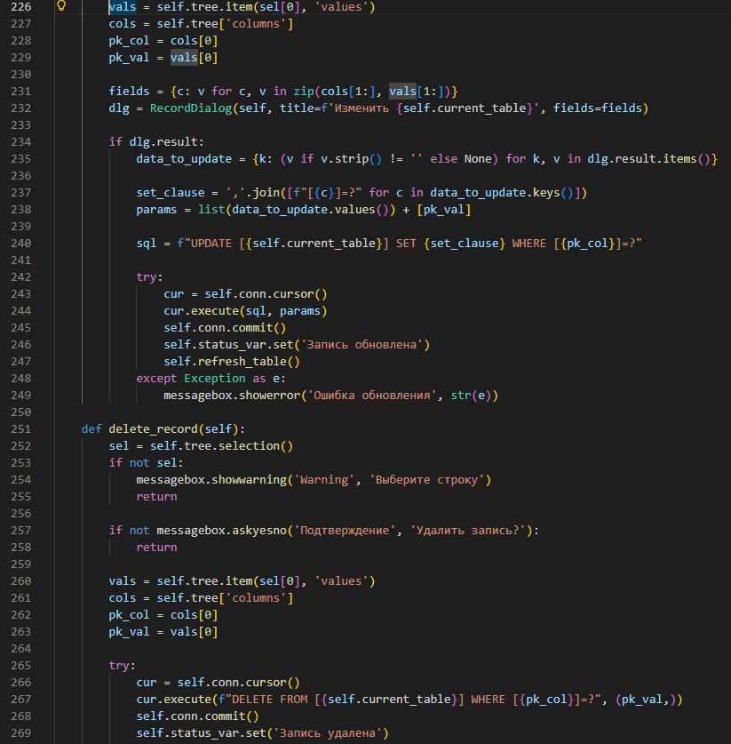
Рисунок 28 - main.py
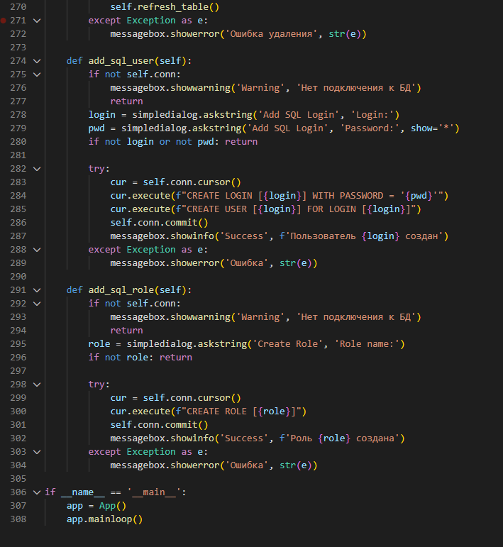
Рисунок 29 - main.py

